Jensens ulighed

Definitioner af en konveks funktion via sekanter, tangenter og den dobbelt afledede funktion
- Hvis sekanten mellem to vilkårlige punkter på grafen for f, ligger over grafen, så er grafen for f konveks
- Hvis grafen for f ligger over alle sine tangenter i et interval, så er grafen for f konveks
- Hvis $f^{''}\left(x\right)>0$i et interval, så er grafen for f konveks i intervallet

Jensens ulighed
For to vilkårlige punkter på grafen for en funktion

$$f(x) er konveks ⇔f\left(\frac{x_{1}+x_{2}}{2}\right)≤\frac{f\left(x_{1}\right)+f(x_{2})}{2}$$

For en konkav funktion er $f^{''}\left(x\right)<0$, og ulighedstegnet vender den anden vej

Uligheden udtryk med ord.
Funktionsværdien af x-gennemsnittet er mindre end gennemsnittet af funktionsværdierne.

Opgave 1
Betragt funktionen $f\left(x\right)= x^{2}$.
Vis, at
$$f\left(\frac{1+3}{2}\right)≤\frac{f\left(1\right)+f(3)}{2}$$

Argumenter for rigtigheden af nedenstående biimplikationer ($⇔)$

$${\left(\frac{a+b}{2}\right)}^{2}≤\frac{a^{2}+b^{2}}{2}⇔$$

$$\frac{a^{2}+b^{2}+2ab}{4}≤\frac{a^{2}+b^{2}}{2}⇔$$

$$a^{2}+b^{2}+2ab≤2\left(a^{2}+b^{2}\right)$$

$${0≤a}^{2}+b^{2}-2ab⇔$$

$$0≤{\left(a-b\right)}^{2}$$

Da den sidste ulighed altid er sand er den første ulighed også sand

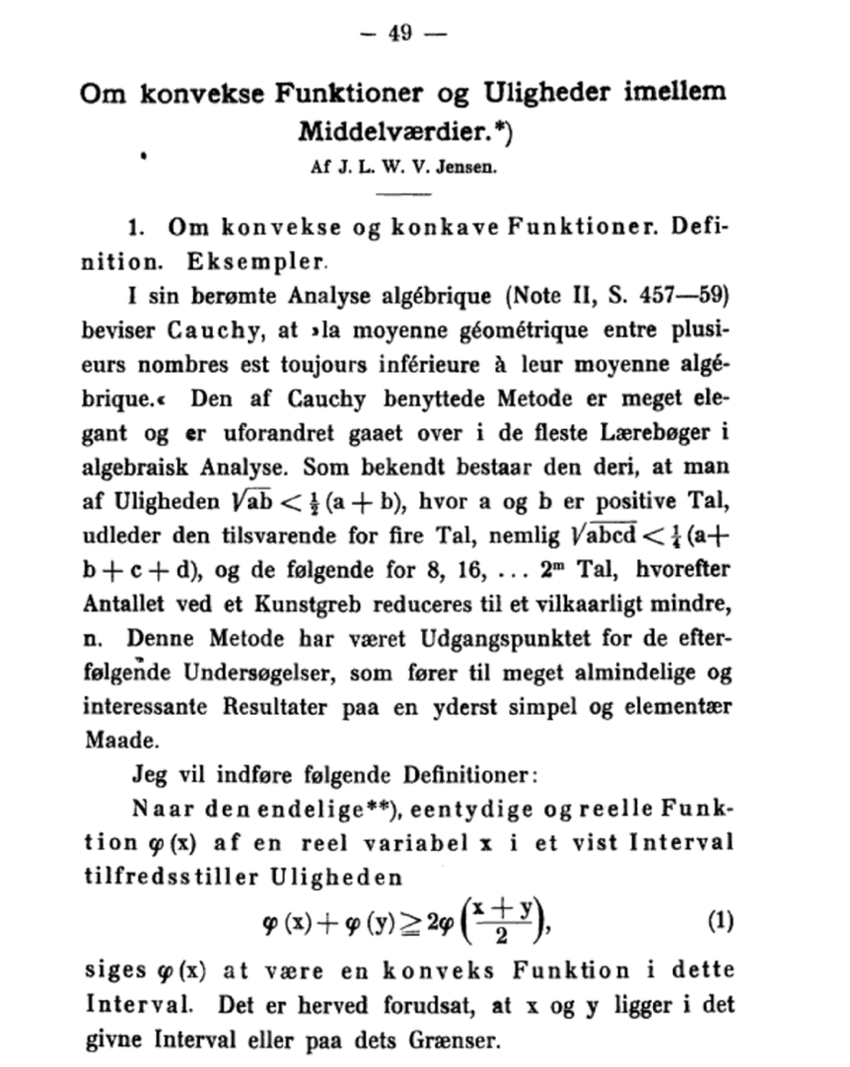
Jensen, Mathematica Scandinavia, 1905. Om konvekse Funktion og Uligheder mellem Middelværdier. Johan Ludvig William Valdemar Jensen
Jensen, J. L. W. V. (1906). "Sur les fonctions convexes et les inégalités entre les valeurs moyennes". Acta Mathematica. 30 (1): 175–193. doi:10.1007/BF02418571.
https://zenodo.org/records/2371297


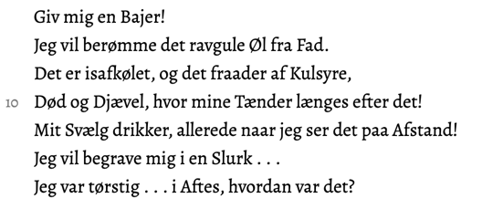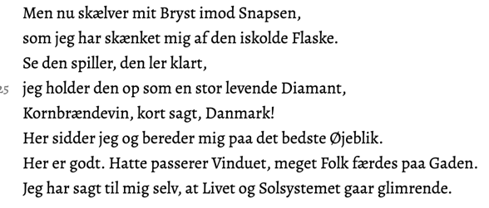
Johannes V. Jensen, Digte
https://kalliope.org/da/work/jensenjv/1906

